分式的混合运算，整数指数幂（提高）
【典型例题】

类型一、分式的混合运算
1、先化简，再求值．
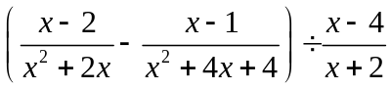，其中满足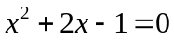．
【思路点拨】带有括号的分式的混合运算，应先算括号里的，同时在化简后应把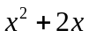看成一个整体来处理．
【答案与解析】
解： 原式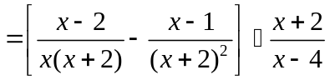
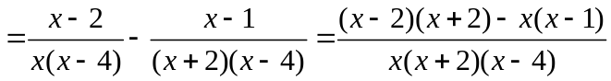
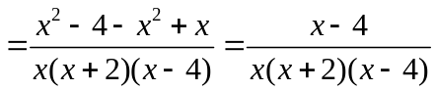
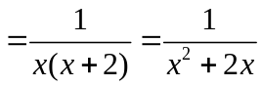．
当时，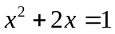．所以原式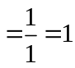．
【总结升华】分式求值问题的解题思路是先化简，再代入求值，一般情况下不直接代入，注意整体代入的思想.
2、 （1）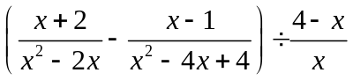；
（2）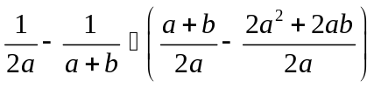．
【答案与解析】
解：（1）原式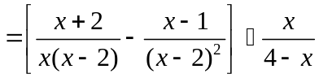 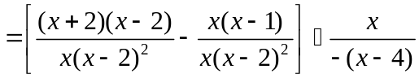
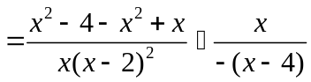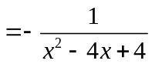．
（2）原式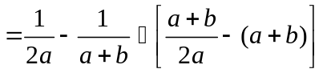
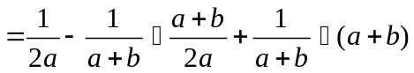
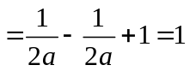
【总结升华】在分式的混合运算中，加减应先通分；乘除运算，除法应转化为乘法，有括号时，先算括号内的．
举一反三：
【变式】（2016秋•天津期末）化简：
（1）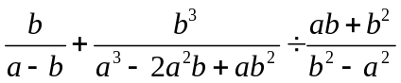；
（2）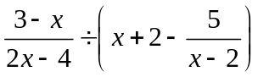 ．
【答案】
解：（1）原式=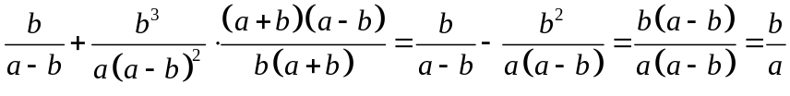；
（2）原式=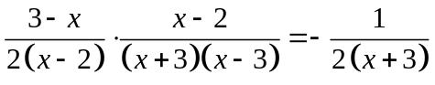．
类型二、负整数次幂的运算
3、 已知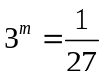，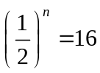，则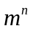的值＝________．
【思路点拨】先将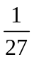变形为底数为3的幂，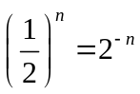，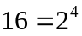，然后确定、的值，最后代值求．
【答案与解析】
解： ∵ 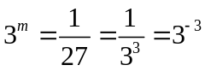，∴ 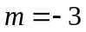．
∵ ，，∴ 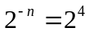，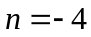．
∴ 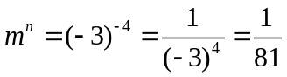．
【总结升华】负整数指数幂的性质，在整数指数幂的范围内依然适用，解决本题的关键是运用负整数指数幂的定义确定、的值.
举一反三：
【变式】计算：（1）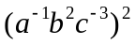；（2）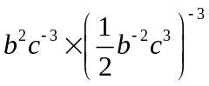；
【答案】
解：（1）原式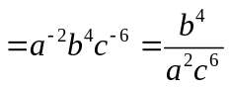． （2）原式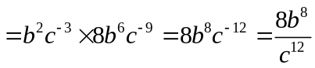．
类型三、科学记数法
4、（2015春•扬州校级月考）若5万粒芝麻的质量总共是200克，则一粒芝麻的质量是多少千克？（列式计算，结果用科学记数法表示）
【思路点拨】绝对值小于1的正数也可以利用科学记数法表示，一般形式为a×10^{﹣n}，与较大数的科学记数法不同的是其所使用的是负指数幂，指数由原数左边起第一个不为零的数字前面的0的个数所决定．
【答案与解析】
解：200×10^{﹣3}÷（5×10⁴）=4×10^{﹣6}，
答：一粒芝麻的质量是4×10^{﹣6}千克．
【总结升华】本题考查用科学记数法表示较小的数，一般形式为a×10^{﹣n}，其中1≤|a|＜10，n为由原数左边起第一个不为零的数字前面的0的个数所决定．
举一反三：
【变式】计算：（1）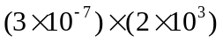；（2）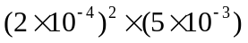；
（3）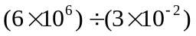；（4）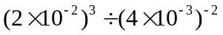．
【答案】
解：（1）原式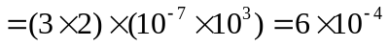；
（2）原式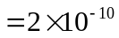；
（3）原式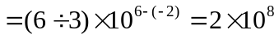；
（4）原式

